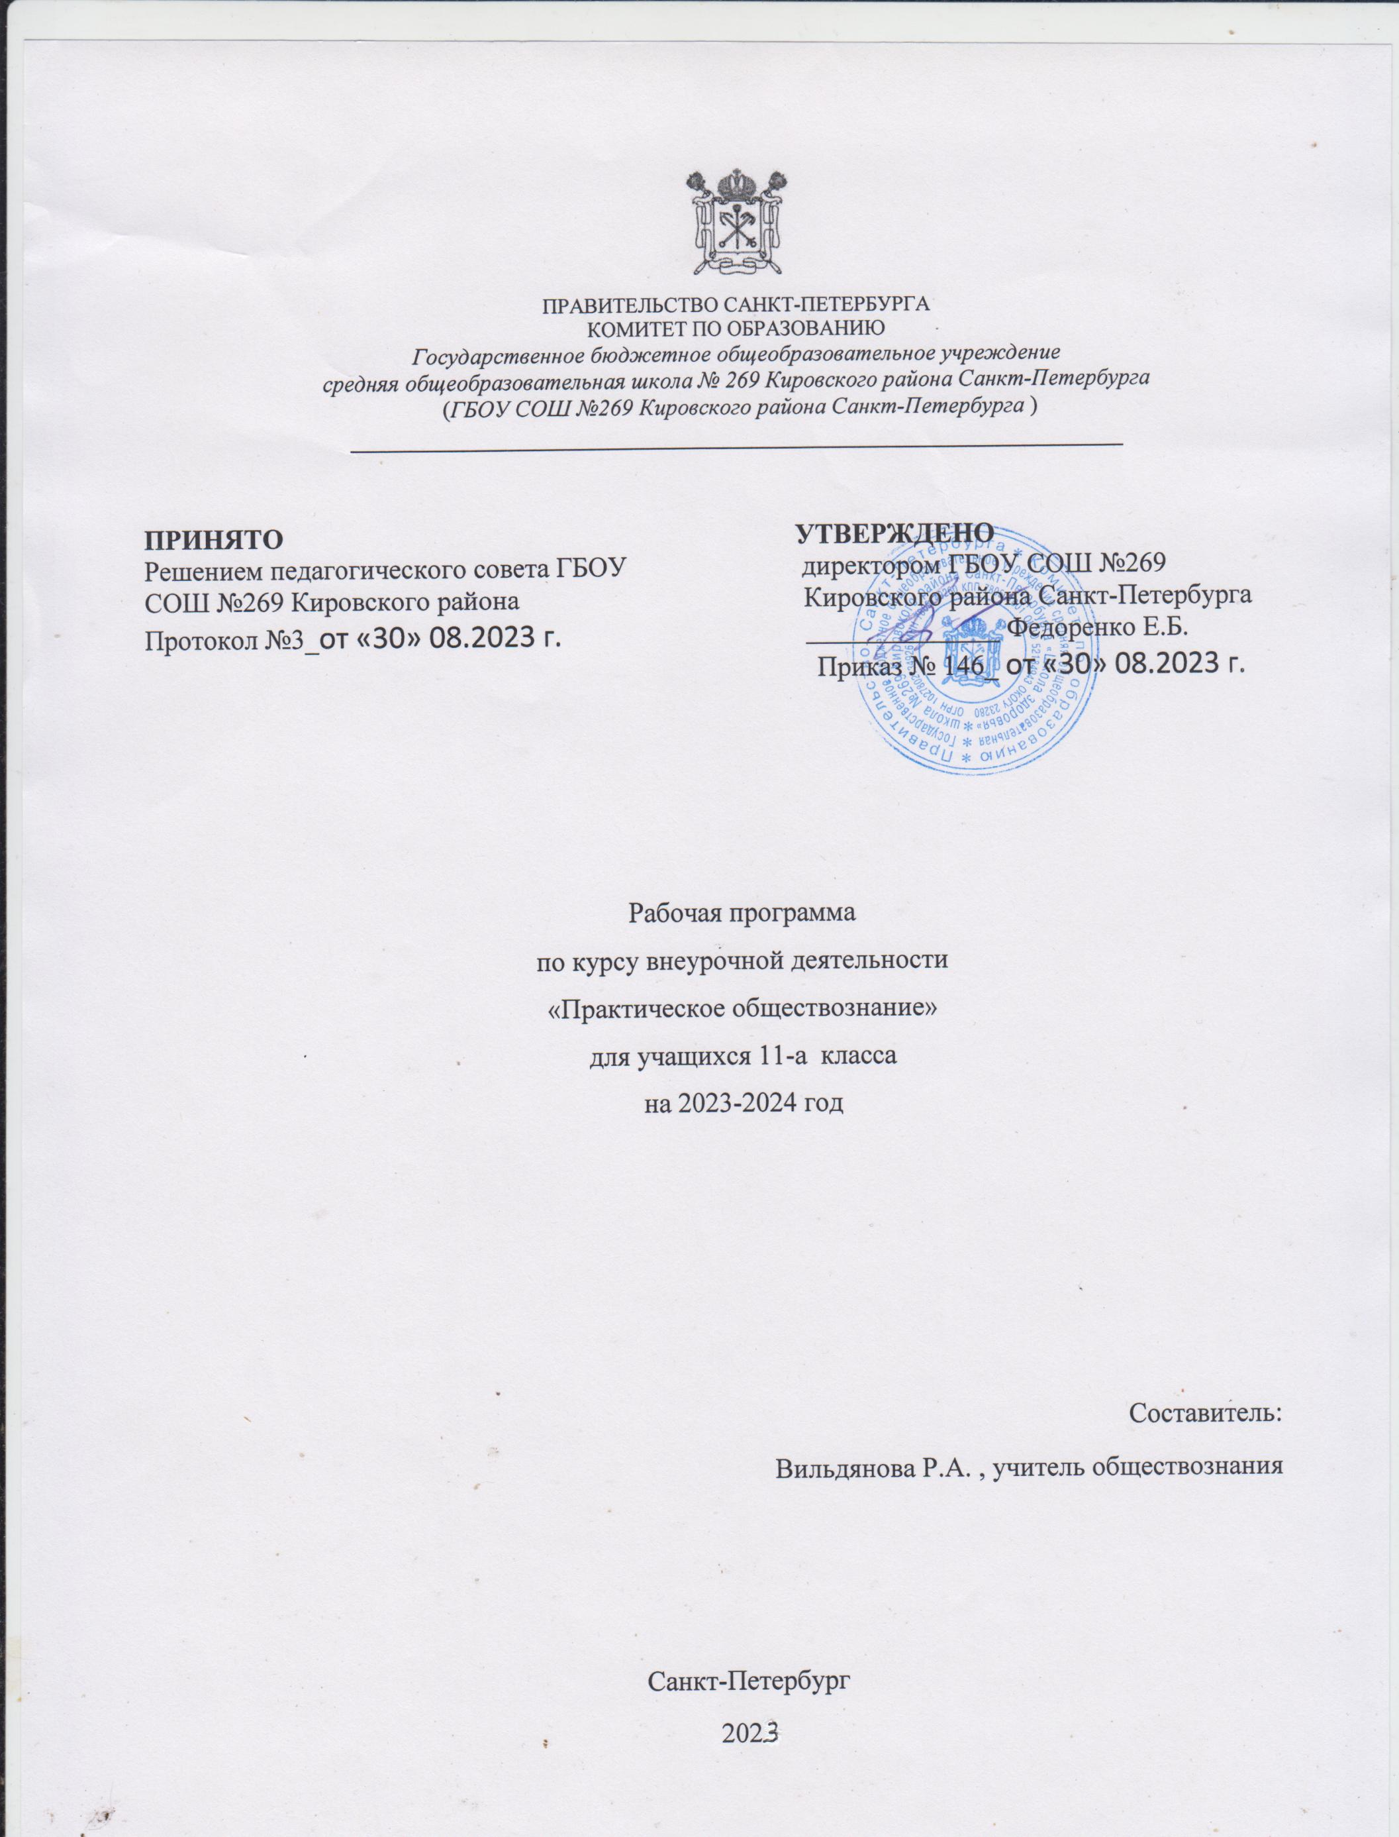

ПОЯСНИТЕЛЬНАЯ ЗАПИСКА

Направление: общеинтеллектуальное.( научно-познавательное )
Программа «Практическое обществознание» составлена на основе следующих нормативно-правовых документов:
- Федеральный закон РФ "Об образовании в Росийской Федерации" от 29 декабря 2012 года № 273-ФЗ.Национальная образовательная инициатива "Наша новая школа"
- Концепция духовно-нравственного развития и воспитания личности гражданина России ФГОС НОО
- Приказ Минобрнауки России "Об утверждении и введении в действие федерального государственного стандарта начального общего образования" от 6 октября 2009 г. N 373
- Приказ Минобрнауки России "О внесении изменений в федеральный государственный образовательный стандарт начального общего образования, утверждённый приказом Министерства образования и науки Российской Федерации от 6 октября 2009 г. № 373" от 26 ноября 2010 г. № 1241
- Письмо Департамента общего образования Минобрнауки России "Об организации внеурочной деятельности при введении федерального государственного образовательного стандарта общего образования" от 12 мая 2011 г. № 03-296
- Приказ Минобрнауки России Об утверждении федерального государственного образовательного стандарта основного общего образования от 17 декабря 2010 г. № 1897
- Кодификатор и спецификатор к экзамену по обществознанию
- ФГОС основного общего образования
- Основная образовательная программа ГБОУ СОШ №269
- Учебный план ГБОУ СОШ №269
- Локальный акт ГБОУ СОШ №269 «Положение об организации внеурочной деятельности»

Цель: подготовка учащихся 11 класса к сдаче государственного экзамена по обществознанию в формате ЕГЭ
Задачи:
— овладение умениями получать и критически осмысливать социальную (в том числе экономическую и правовую) информацию, анализировать, систематизировать полученные данные; освоение способов познавательной, коммуникативной, практической деятельности, необходимых для участия в жизни гражданского общества и государства;
— формирование опыта применения полученных знаний и умений для решения типичных задач в области социальных отношений, гражданской и общественной деятельности, межличностных отношений, отношений между людьми различных национальностей и вероисповеданий, в семейно-бытовой сфере;
— подготовка учащихся к сдаче ЕГЭ по обществознанию, отработка практических навыков учащихся при выполнении заданий разного типа.

Общая характеристика программы

- Актуальность разработки и создания данной программы обусловлена тем, что в программах по обществознанию, соответствующих ФГОС ООО не предусмотрены часы на конкретную подготовку к ЕГЭ. В этой ситуации внеурочная деятельность позволит обеспечить реализацию программы, подготовит детей к итоговой аттестации. Педагогическая целесообразность данной программы внеурочной деятельности обусловлена важностью создания условий для повышения уровня предметной и психологической подготовки учащихся к сдаче государственной итоговой аттестации выпускников11 классов в новой форме по обществознанию (знакомства школьников с особенностями данной формы аттестации, отработки ими навыков заполнения аттестационных документов и бланков ответов).
- Вид программы: модифицированная.
- Место курса: в соответствие с планом внеурочной деятельности ГБОУ СОШ № 269 на изучение курса «Практическое обществознание» в 10 классе, на курс «Практическое обществознание» отводится по 34 ч (1 ч в неделю, 34 учебные недели).
- Возраст детей: 16-17 лет
- Сроки реализации программы: 1 год
- Режим занятий: 1 час в неделю по 45 минут.
Программа рассчитана на 34 часа в год.
- Форма проведения занятий:
лекция и практикум
- Форма организации деятельности: групповая, индивидуальная или индивидуально-групповая, фронтальная формы организации занятий.
- Форма обучения: очная.
- Методы, используемые при проведении занятий:
наглядный, практический, словесный, проектный, творческий, конструктивный. В курсе сочетаются творческие и интеллектуальные практики, которые формируют у школьника разные способности
Знакомство с теоретическим материалом, анализ письменных источников по теме позволяют формировать основы для научного исследования, активизировать познавательную деятельность обучающихся.
- Предполагаемый результат деятельности:
- высокий уровень самосознания, самодисциплины;
- понимание учащимися ценности человеческой жизни: справедливости, бескорыстия, уважения человеческого достоинства, милосердия, доброжелательности, способности к сопереживанию.
- активная гражданская позиция и патриотическое сознание обучающихся как основа личности гражданина России.

Личностные:
— формирование когнитивной и коммуникативной компетенций через организацию познавательной деятельности в группах и индивидуально;
— осознание своей идентичности как гражданина демократического государства;
— толерантное отношение к истории других стран;
— познавательная, творческая, общественная активность;
— умение работать в сотрудничестве с другими, отвечать за свои решения;
— личная и взаимная ответственность;
— готовность действия в нестандартных ситуациях.
Метапредметные :
— владение умениями работать с учебной и внешкольной информацией;
— способность решать творческие задачи, представлять результаты своей деятельности в творческих формах;
— готовность к сотрудничеству с соучениками, коллективной работе.

Содержание программы
Изучение курса играет важную роль с точки зрения личностного развития учащихся и получения ими дополнительного образования. Учащиеся смогут повторить теоретические вопросы основных тем курса обществознания, проработать тренировочные задания по темам. Структура курса соответствует современному кодификатору элементов содержания по предмету, на основе которого составлены контрольные измерительные материалы ОГЭ.
Содержательные линии курса сгруппированы в шесть блоков-модулей: «Человек и общество», «Сфера духовной культуры», «Экономика», «Социальная сфера», «Сфера политики и социального управления», «Право». . Реализация основных содержательных линий будет осуществляться на теоретических и практических занятиях.
Тема 1. Человек и общество.
Общество как форма жизнедеятельности людей. Взаимодействие общества и природы. Основные сферы общественной жизни, их взаимосвязь. Биологическое и социальное в человеке. Личность. Особенности подросткового возраста. Деятельность человека и ее основные формы (труд, игра, учение). Человек и его ближайшее окружение .Межличностные отношения. Общение. Межличностные конфликты, их конструктивное разрешение.
Тема 2. Сфера духовной культуры.
Сфера духовной культуры и ее особенности. Наука в жизни современного обществ. Образование и его значимость в условиях информационного общества. Возможности получения общего и профессионального образования в Российской Федерации. Религия, религиозные организации и объединения, их роль в жизни современного общества. Свобода совести. Мораль. Гуманизм. Патриотизм, гражданственность.
Тема 3. Экономика.
Экономика, ее роль в жизни общества. Товары и услуги, ресурсы и потребности, ограниченность ресурсов. Экономические системы и собственность. Производство, производительность труда. Разделение труда и специализация. Обмен, торговля. Рынок и рыночный механизм. Предпринимательство. Малое предпринимательство и фермерское хозяйство. Деньги. Заработная плата и стимулирование труда. Неравенство доходов и экономические меры социальной поддержки. Налоги, уплачиваемые гражданами. Экономические цели и функции государства.
Тема 4. Социальная сфера
Социальная структура общества. Семья как малая группа. Отношения между поколениями Многообразие социальных ролей в подростковом возрасте. Социальные ценности и норм. Отклоняющееся поведение. Опасность наркомании и алкоголизма для человека и общества. Социальная значимость здорового образа жизни. Социальный конфликт и пути его решения. Межнациональные отношения.
Тема 5. Сфера политики и социального управления
Власть. Роль политики в жизни общества. Понятие и признаки государства. Разделение властей. Формы государства. Политический режим. Демократия. Местное самоуправление.
Участие граждан в политической жизни. Выборы, референдум. Политические партии и движения, их роль в общественно жизни. Гражданское общество и правовое государство.
Тема 6. Право.
Право, его роль в жизни общества и государства. Норма права. Нормативный правовой акт. Понятие правоотношений. Признаки и виды правонарушений. Понятие и виды юридической ответственности. Конституция Российской Федерации. Основы конституционного строя Российской Федерации. Федеративное устройство России. Органы государственной власти Российской Федерации. Правоохранительные органы. Судебная система. Взаимоотношения органов государственной власти и граждан. Понятие прав, свобод и обязанностей. Права и свободы человека и гражданина в России, их гарантии. Конституционные обязанности гражданина. Права ребенка и их защита. Особенности правового статуса несовершеннолетних. Механизмы реализации и защиты прав и свобод человека и гражданина. Международно-правовая защита жертв вооруженных конфликтов. Гражданские правоотношения. Права собственности. Права потребителей. Семейные правоотношения. Права и обязанности родителей и детей. Право на труд и трудовые правоотношения. Трудоустройство несовершеннолетних. Административные правоотношения, правонарушения и наказания. Основные понятия и институты уголовного права. Уголовная ответственность несовершеннолетних.

ТЕМАТИЧЕСКОЕ ПЛАНИРОВАНИЕ

№ | Тема | Количество часов
 |  | теория | практика | всего
1 | Входной контроль | 1 | 1 | 2
2 | Раздел 1. Общество и человек | 1 | 2 | 3
3 | Раздел 2. Человек, личность | 1 | 3 | 4
4 | Раздел 3.Экономическая сфера жизни общества | 2 | 3 | 5
5 | Раздел 4. Социальные отношения | 2 | 3 | 5
6 | Раздел 5. Политика | 2 | 3 | 5
7 | Раздел 6. Право | 2 | 3 | 5
8 | Раздел 7. Культура | 1 | 2 | 3
9 | Итоговое занятие | — | 2 | 2
 | ИТОГО | 12 | 22 | 34

КАЛЕНДАРНО - ТЕМАТИЧЕСКОЕ ПЛАНИРОВАНИЕ

№ | Тема | Дата | Часы | Форма
1 | Входной контроль |  | 1 | Тест
2 | Основные характеристики экзаменационной работы по обществознанию в форме ГИА |  | 1 | лекция
3 | Требования к уровню подготовки выпускников основной школы, определенные  в государственном образовательном стандарте по обществознанию. |  | 1 | лекция
4 | Основные подходы к выполнению заданий первой части, содержательная линия «Общество» |  | 1 | практика
5 | Понятие «общество», Взаимосвязь общества и природы, |  | 1 | лекция
6 | Типы обществ (традиционное, индустриальное, постиндустриальное) |  | 1 | лекция
7 | Глобальные проблемы человечества |  | 1 | лекция
8 | Практический тренинг по содержательной линии «Общество» часть «А» |  | 1 | практика
9 | Решение ситуативных задач по теме «Общество» часть «В» |  | 1 | практика
10 | Практический тренинг по содержательной линии «Общество» часть «С» |  | 1 | анализ источников
11 | Промежуточный контроль |  | 1 | Тест
12 | Деятельность человека, ее основные виды |  | 1 | лекция
13 | Практический тренинг по содержательной линии «Человек» часть «А», часть «В» |  | 1 | практика
14 | Решение заданий по теме «Человек» часть «С» |  | 1 | анализ источников
15 | Тестирование по теме «Человек» |  | 1 | Тест
16 | Экономика, ее роль в жизни общества |  | 1 | лекция
17 | Рыночная экономика |  | 1 | лекция
18 | Практический тренинг по содержательной линии «Экономика» часть «А» часть «В» |  | 1 | практика
19 | Решение заданий части «С» по теме «Экономика» |  | 1 | практика
20 | Тестирование по теме «Экономика» |  | 1 | Тест
21 | Социальная структура. Социальные отношения |  | 1 | лекция
22 | Семья Этика семейных отношений Правовые основы семьи и брака |  | 1 | лекция
23 | Практический тренинг по содержательной линии «Социальная сфера» часть «А» , часть «В» |  | 1 | практика
24 | Решение заданий части «С» по теме «Социальная сфера» |  | 1 | анализ источников
25 | Тестирование по теме «Социальная сфера» |  | 1 | Тест
26 | Политика, ее роль в жизни общества. Государство, формы правления. |  | 1 | лекция
27 | Практический тренинг по содержательной линии «Политика» часть «А».  Решение ситуативных задач по теме «Политика» часть «В» |  | 1 | практика
28 | Решение заданий части «С» по теме «Политика» |  | 1 | анализ источников
29 | Тестирование по теме «Политика» |  | 1 | Тест
30 | Понятие «право». Нормы права. Отрасли права |  | 1 | лекция
31 | Тестирование по теме |  | 1 | Тест
32 | Понятие «культура» Духовная жизнь общества . |  | 1 | лекция
33 | Практический тренинг по содержательной линии «Культура» часть «А», «В», «С» |  | 1 | практика
34 | Итоговый контроль. |  | 1 | Тест
 | ИТОГО: |  | 34

Учебно-методическое обеспечение программы
Список учебно-методической литературы
- Учебник. Обществознание 11 класс. Л.Н Боголюбов., А.Ю. Лазебников, А.И Матвеев, М.: «Просвещение», 2020.
- Международное гуманитарное право. Учебно-методические материалы к курсам права и обществознания для 9-х классов общеобразовательных учреждений. – М.: Издательство ФНИИ МП ФЗ, 2015.
- Обществознание. Диагностические тесты. 10-11 класс. О.А.Котова, Т.Е.Лискова – М.: Национальное образование, 2019.
- Контрольно-измерительные материалы. ФИПИ
- Обществознание. Тематические контрольные работы для проверки образовательных достижений школьников. 11 класс. Под ред. Т.А. Альховой, С.С.Долевой, И.И.Сидоренковой – Ростов-на-Дону, «Легион», 2018.
- Тесты по обществознанию. К учебнику под ред. Л.Н.Боголюбовой, А.И.Матвеевой «Обществознание: 11 класс» — М.: «Просвещение», Изд. «Экзамен», 2018.
- Диагностические тесты. 11 класс. ГИА Блиц-тестирование. 10 минут. Котова О.А., Лискова Т.Е. – М.: Национальное образование, 2017.
Интернет ресурсы:
http://www.rsnet.ru/ — Официальная Россия (сервер органов государственной власти Российской Федерации).
http://www.president.kremlin.ru/ — Президент Российской Федерации. http://www.rsnet.ru/ — Судебная власть Российской Федерации. http://www.jurizdat.ru/editions/official/lcrf — Собрание законодательства Российской Федерации.
http://www.alleng.ru/edu/social2.htm — Образовательные ресурсы Интернета — обществознание.
http://www.subscribe.ru/catalog/economics.education.eidos6social — Обществознание в школе (дистанционное обучение).
http://www.lenta.ru — актуальные новости общественной жизни.
http://www.fom.ru — Фонд общественного мнения (социологические исследования).
http://www.ug.ru/ug_pril/gv_index.html — Граждановедение. Приложение к «Учительской газете».
http://www.be.economicus.ru — Основы экономики. Вводный курс.
http://www.hpo.opg — Права человека в России.
. Методический конструктор» М.: Просвещение, 2014г.

